
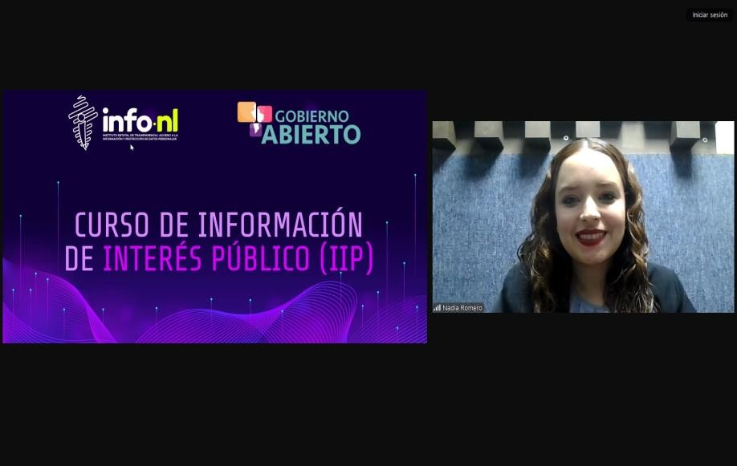

Capacitación semipresencial dirigida a distintos Servidores Públicos Del Estado de Nuevo León.

Fecha: | 15/082025
Lugar: | Semi-presencial
Hora: | 11:00 AM
Asistentes: | 56
Tema impartido: | Generación de información de interés público
A esta capacitación asistieron funcionarios de Municipio Apodaca, N.L., Instituto Estatal de Cultura Fisica y Deporte, Partido Vida, Municipio Guadalupe, N.L., Fideicomiso Distrito Tec, Centro de Conciliación Laboral del Estado de Nuevo León, Contraloria y Transparencia Gubernamental, Municipio Santa Catarina, N.L., Honorable Congreso del Estado de Nuevo León, Servicios de Salud de Nuevo León O.P.D., Museo de Historia Mexicana, Instituto Estatal Electoral y de Participación Ciudadana.

